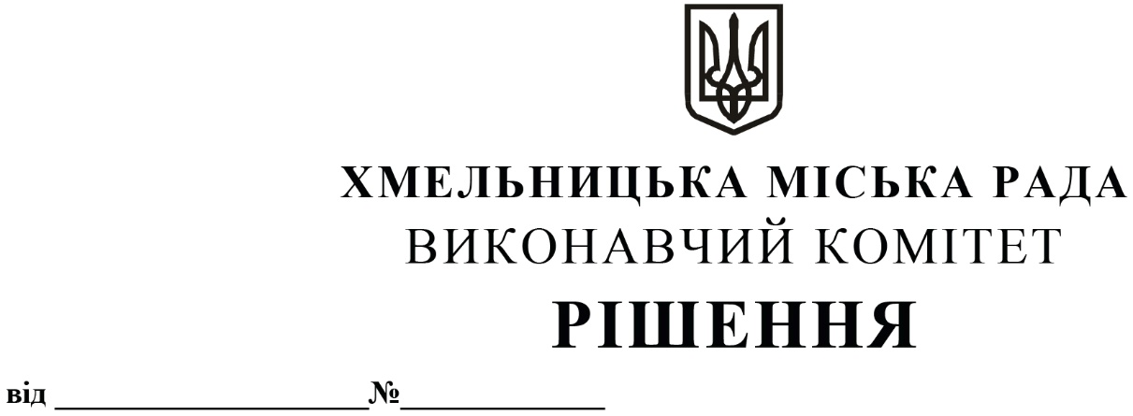
Про внесення на розгляд сесії міської ради
пропозиції про затвердження «Програми шефської
допомоги військовим частинам Збройних Сил України,
Національної гвардії України, які розташовані
на території м. Хмельницького на 2020 – 2021 роки»

Розглянувши клопотання військових частин А4239, А3808, А1788, А1538, А2339, А1056 (через в/ч А2339), А3013, А0661, Збройних Сил України, військової частини 3053 Національної гвардії України, Хмельницького зонального відділу військової служби правопорядку, Хмельницького об’єднаного міського військового комісаріату (через Хмельницький обласний військовий комісаріат), з метою сприяння обороноздатності та мобілізаційної готовності держави, піднесенню престижу військової служби, задоволення культурних і духовних потреб військовослужбовців та налагодження ефективного цивільно–військового співробітництва, керуючись Законом України «Про місцеве самоврядування в Україні», Указом Президента України від 11 лютого 2016 року №44/2016 «Про шефську допомогу військовим частинам Збройних Сил України, Національної гвардії України та Державної прикордонної служби України» зі змінами, розпорядженням голови Хмельницької обласної державної адміністрації від 24 лютого 2016 року №87/2016-р «Про Координаційну раду з організації роботи по наданню шефської допомоги військовим частинам Збройних Сил України, Національної Гвардії України та Державної прикордонної служби України при обласній державній адміністрації» виконавчий комітет міської ради

ВИРІШИВ:

1. Внести на розгляд сесії міської ради пропозицію про затвердження «Програми шефської допомоги військовим частинам Збройних Сил України, Національної гвардії України, які розташовані на території м. Хмельницького на 2020 – 2021 роки» (додається).
2. Фінансовому управлінню передбачити фінансування видатків на виконання заходів Програми у міському бюджеті.
3. Контроль за виконанням рішення покласти на відділ з питань оборонно-мобілізаційної і режимно-секретної роботи та взаємодії з правоохоронними органами.

Міський голова О. СИМЧИШИН

